

MANUAL VOLUNTARIOS

PROGRAMA COMUNÍCATE

INDICE

Fundación Chile Unido…………………………………………………….…pág 3
Programa Comunícate………………………………………………………...pág 4
Marco Teórico………………………………………………………………...pág 5
- Terapia Estratégica: Supuestos y Aspectos Generales …………….…....pág 5
- Definición de Problema ……………………………………….……... pág 6
- Elección del Subsistema de Intervención………….……….…..….…....pág 7
- Motivación …………………………………………………….……....pág 8
- Poder ………………………………………………………………….pág 9
Primer Contacto Telefónico………………………………………………….pág 11
Seguimiento………………………………………………………………….pág 12
Derivación a la Red de Apoyo………………………………………………..pág 13
Cierre de un Caso………………………………………………....………….pág 15
Uso del Software……………………………………….………....………….pág 16
La Ficha Electrónica…………………………………....…………………….pág 19
Ficha de Seguimiento……………………………………………………..….pág 30
Ficha de Cierre………………………………………………....…………….pág 31
Comunicaciones internas…………………………………………………….pág 32
Metodología de Trabajo……………………………………..……………….pág 33
Atención Presencial………………………………………………....………..pág 34
Reglamento……………………………………………………….………….pág 34
Datos de Contacto……………………………………………………..…….pág 35
Referencias Bibliográficas………………………………………...………….pág 36
FUNDACIÓN CHILE UNIDO

Fundación Chile Unido es una institución privada e independiente, que nace en 1998 y que trabaja para que todos construyamos país. Busca una sociedad más humana, que defienda el valor de la vida, que promueva la familia como núcleo de la formación de buenos ciudadanos y que integre armónicamente la familia y el trabajo, valorando la libertad individual y su uso responsable.

La misión de nuestra Fundación es promover una línea de pensamiento en torno al respeto de la vida desde sus inicios y hasta su término natural y la familia como núcleo fundamental a nivel social y empresarial; todo ello a través de un programa de asistencia a la comunidad y difusión en los medios de comunicación

¿Cómo hacemos para poder cumplir esa misión? Realizando estudios, debates públicos, seminarios, ensayos, columnas y cartas de opinión. Pero además lo hacemos prestando una ayuda concreta a través de dos programas de ayuda social, pertenecientes al área de Asistencia de la Fundación.

Nuestro programa más antiguo es el “Acoge una Vida”, cuyo objetivo es acoger y acompañar a mujeres con embarazo no deseado, con el fin de salvar la vida del que está por nacer. Para lograr esta misión, contamos con un equipo de acompañantes, lideradas por Consuelo Valdés, especialmente capacitadas para apoyar, orientar y ofrecer alternativas a las mujeres y sus hijos, realizando un seguimiento continuo de las madres hasta que el niño (a) cumple un año de vida.

El otro programa de ayuda social de nuestra Fundación es el “Comunicate”, cuyo objetivo es prestar atención psicológica a los miembros de familias en conflicto.

PROGRAMA COMUNÍCATE

El Comunícate se inició en el año 2002 como un programa para abordar el problema de las conductas de riesgo juvenil, fomentando una mejor comunicación entre padres e hijos. A lo largo del tiempo se fue ampliado el espectro de orientación, transformándose en una instancia de apoyo y guía no sólo de problemas con hijos adolescentes sino también conyugales y familiares en general. Actualmente recibimos llamados muy diversos de personas que requieren tanto orientación como tratamiento psicológico.

El objetivo general de nuestro programa es entregar orientación y apoyo psicológico efectivo a las familias y sus integrantes, con el fin de fortalecer sus recursos y favorecer un desarrollo más sano.

Lo objetivos específicos son:

- Entregar apoyo y orientación a personas y familias que tienen algún problema psicológico
- Brindar una ayuda concreta y especializada para desarrollar pautas de resolución de conflictos efectivas
- Detectar y derivar a profesionales los casos que requieren de ayuda especializada
- Fomentar la adhesión a los tratamientos

MARCO TEÓRICO

1. Terapia Estratégica: Supuestos y Aspectos Generales

La terapia estratégica nace de una síntesis evolutiva entre la teoría sistémica, el estudio de la familia y la comunicación realizado por el grupo de Palo Alto y el trabajo clínico de la hipnosis desarrollado por Erickson y se enmarca dentro de la epistemología constructivista, concepción del conocimiento según la cual la experiencia es vista como la causa y el mundo como la consecuencia (Nardone y Watzlawick, 2000).
Desde este enfoque, el observador es el responsable de trazar distinciones y determinar los límites de la realidad observada, por lo tanto no existe una sola realidad, sino tantas realidades como puntos de observación posibles (Watzlawick y Nardone, 1992)
La aproximación sistémica-interaccional deja de lado la búsqueda de la “verdad”, los hechos en sí mismos y la causalidad lineal, para poner acento en el significado que las personas atribuyen a las situaciones que enfrentan (Nardone y Watzlawick, 2000). Desde esta perspectiva, todo comportamiento es comprendido en contexto y explicado por su ubicación en un circuito más amplio de comportamiento, siendo fundamental la lógica circular que toma en cuenta el feedback y el refuerzo recíproco para el mantenimiento del sistema (Hirsch y Rosarios, 1987).
Desde este enfoque, la finalidad de la psicoterapia es la sustitución de la construcción de una realidad que ya no es adaptativa por otra que se adapta mejor a la persona, para lo cual, se ocupa de la reestructuración de la visión del mundo del paciente y de la construcción de una nueva realidad (Nardone y Watzlawick, 2000)
La terapia estratégica no es un enfoque o teoría particular, sino varios tipos de terapia cuyo denominador común es que el clínico asume la responsabilidad de influir directamente en el paciente (Haley, 1989), diseñando sus intervenciones a partir de la elección de la estrategia que mejor funciona para el problema concreto que lo trae a consultar (Watzlawick y Nardone, 1992).
El modelo estratégico apunta a la modificación de conductas lo más rápidamente posible, basado en la convicción de que la gran mayoría de las personas cuenta con recursos suficientes para funcionar por sí mismas si se les entregan los espacios y la oportunidad de hacerlo (Hirsch y Rosarios, 1987).
El terapeuta busca alcanzar un acuerdo con el o los consultantes sobre un objetivo concreto, específico y observable, que refiera a una modificación en el ámbito del comportamiento. Ese objetivo tiene que ser mínimo, en el sentido de ser aquella unidad de conducta menos alejada de la definida como problema y que, sin embargo, represente un cambio para el consultante (Hirsch y Rosarios, 1987).
. A partir de la aceptación explícita de la cosmovisión, costumbres y valores del consultante, el terapeuta se preocupa de aprehender su visión de mundo para dirigirse a él desde ahí, de manera de hablarle con su propio lenguaje y desde su postura particular (Hirsch y Rosarios, 1987).

2. Definición de problema

Según el modelo estratégico, los problemas consisten en una conducta presente indeseada, por lo que se le atribuye escasa importancia a los hipotéticos factores históricos o de personalidad subyacentes al origen de la conducta problemática (Fisch, Weakleand y Seagal, 1984).
Los problemas no existen per se, sino que se constituyen para alguien en un contexto determinado. Así, para que un problema exista y permanezca como tal, deben haber conductas problemáticas que se llevan a cabo de forma repetida dentro del sistema de interacción social del paciente (Fisch et al., 1984).
Para que una dificultad se convierta en un problema, tiene que cumplirse dos condiciones: que se le haga frente de forma equivocada y que cuando no se soluciona, se aplique una dosis más elevada de la misma solución. De esta manera, las soluciones intentadas ayudan en gran medida al mantenimiento o a la exacerbación del problema. (Fisch et al., 1984)
Dado que los problemas se constituyen en un contexto determinado de relaciones, lo que cada uno de los miembros del sistema hace al intentar solucionarlos, se convierte en intentos fallidos de solución, los que serán para el terapeuta el “verdadero” problema a resolver (Hirsch y Casablanca, 1989).
Para describir el problema, es preferible concentrarse en el presente o en el pasado reciente, aunque en algunas personas un marco para la comprensión de los efectos de hechos pasados puede ser de ayuda en el proceso de revisar los constructos personales (Cade y O´ Hanlon, 1995).
La definición del problema debe ser interaccional, para lo cual el terapeuta debe moverse desde las explicaciones y etiquetas, hacia descripciones concretas, específicas y en términos de comportamiento (Chaney, 1994).
Para ello, se debe indagar cuándo se produce el problema, dónde aparece, cuáles son las acciones asociadas, con quién se produce, qué hacen y dicen esas otras personas antes, durante y después de que aparezca la conducta-problema, cuáles son las excepciones a la regla del problema y qué es lo que la persona hace de un modo distinto a causa del problema (Cade y O´ Hanlon, 1995), de manera de poder determinar quién está haciendo qué que presenta un problema para quién y cómo ese comportamiento constituye un problema (Duncan, Solovey y Rusk, 1992).
Si bien la mirada debe estar enfocada principalmente en los comportamientos observables, información adicional como ideas y emociones asociadas, puede ayudar al terapeuta a entender mejor la perspectiva del cliente y su contexto (Fisch, Weakland, Watzlawick, Segal, Hoebel y Deardorff, 1975), pues los marcos explicativos del cliente respecto del problema, junto con las explicaciones de los otros significativos, a menudo forman parte del mismo (Cade y O´ Hanlon, 1995).

3. Elección del Subsistema de Intervención

La consulta se produce cuando las personas se desmoralizan al ver que el modo en que han intentado manejar las dificultades no ha dado resultados, no cuando la dificultad aparece. Esta desmoralización surge cuando la situación se vuelve por alguna razón insostenible para el o los consultantes, por lo que recurren a terapia porque piensan que los esfuerzos que han realizado no son adecuados o suficientes para modificar el problema (Frank, citado en Hirsch y Rosarios, 1987).
Según Hirsch y Casablanca (1989) el cambio de una situación problema viene propuesto sólo por los individuos perturbados por esa situación, no desde la totalidad del sistema de relaciones que el terapeuta recorte como circuito de mantenimiento. En tanto el equilibrio logrado en las interacciones deja de ser satisfactorio, uno o más individuos se sienten motivados a modificar la situación problema, convirtiéndose en los potenciales agentes de cambio, quienes, desde el terapeuta, serán considerados como el subsistema de intervención o impacto.
Esto supone que los consultantes tienen conocimiento, capacidad e interés para lograr una modificación, pero necesitan de la presencia real de un “experto” tanto para definir un problema que sea solucionable y una meta que alcanzable en un plazo de tiempo, como para recibir la orientación y el estímulo suficiente para modificar los cambios intentados (Hirsch y Casablanca, 1989)
En cualquier situación se puede optar entre trabajar con la familia, el paciente identificado, alguno de sus familiares, la profesora o cualquier otra persona significativa. Es fácil decidir con quién si se sabe para qué. Esta manera de ver las situaciones implica elegir con quién y de qué manera se puede resolver más rápida y sencillamente el problema que motivó la consulta. (Hirsch y Rosarios, 1987). En este sentido, la elección del subsistema de impacto libera al terapeuta de la exigencia de incluir a los otros miembros del sistema de mantenimiento que no colaborarían fácilmente en el proceso terapéutico (Hirsch y Casablanca, 1989).
Este trabajo preparatorio es fundamental, pues todas las etapas siguientes de la terapia descansarán en la base de que quienes asisten a las sesiones, están ahí para lograr algo y no por mera casualidad. Una vez que el terapeuta determine quienes son los verdaderos clientes de la terapia, entonces podrá reunir información sobre la naturaleza de sus problemas (Fisch et al.,1975).

4. Motivación

Diversos estudios en el ámbito de la investigación en psicoterapia, han demostrado que la motivación del paciente tiene un impacto significativo en los resultados de la terapia (Rumpold, Doering, Smrekar, Schubert, Koza, Schatz, Bertl, Janecke, Lampe y Schuessler, 2005).
La motivación autónoma, definida como la medida en que los que los pacientes experimentan la participación en el tratamiento como una decisión tomada libremente y que emana de ellos mismos, es un fuerte predictor de resultados exitosos (Zuroff, Koestner, Moskowitz, McBride, Marshall y Bagby, 2007).
En psicoterapia, es fundamental precisar motivación a qué, por lo que la pregunta acerca de qué quiere lograr la persona en la terapia, entrega una idea general de a qué está motivado el consultante (Hirsch y Rosarios, 1987).
El modelo estratégico no asume que todos los clientes que van a terapia tienen el mismo nivel de motivación, utilizando para describir este concepto, la analogía del terapeuta comparado con un vendedor. Así como los buenos vendedores saben que no todas las personas que entran en la tienda necesariamente tienen la intención de comprar algo; de la misma forma, no se puede asumir que porque una persona quiere acudir a terapia, está lista para trabajar el problema que define como tal. En muchas ocasiones, las personas no vienen por un malestar propio, sino porque están bajo la presión de otro que está preocupado por su problema (Fisch et al.,1975).
La motivación es variable, por lo que en distintos momentos del tratamiento puede aumentar, disminuir, variar la calidad o tomar otra dirección. Dado que la motivación es un concepto interaccional y que por lo tanto, depende del contexto, las acciones del terapeuta pueden disminuir o aumentar la disposición del paciente en cada momento (Hirsch y Rosarios, 1987), por lo tanto, es una de las labores importantes que el terapeuta debe realizar, a través de la utilización de estrategias que promueven el aumento de la probabilidad que el cliente siga un determinado curso de acción hacia el cambio (Miller y Rollnick, 1991).
Dado que la motivación del cliente para el cambio es significativamente influenciada por el estilo relacional del terapeuta, una buena relación de trabajo en la cual los clientes son vistos como los expertos sobre su propia vida, es útil para minimizar la resistencia al cambio y aumentar la motivación (Lundahl y Burke, 2009)
Cuando el paciente y el terapeuta coinciden en la meta de la terapia y el procedimiento, la motivación de ambos crece, por lo tanto, el terapeuta debe evaluar si el paciente está dispuesto a realizar un trabajo terapéutico dentro de los límites de lo que él sabe hacer, y si es así, qué construcción, abordaje o estrategia particular es la que le permitirá mantener más alta la motivación de su consultante (Hirsch y Rosarios, 1987)

5. Poder

No sólo la motivación en el consultante es un requisito para poner en acción el cambio. También es necesaria la posición jerarquizada en el sentido de capacidad para influir, de manera tal que la motivación se haga viable en la concreción de una manera diferente de funcionamiento del sistema de relaciones. Así, querer y poder son las cualidades necesarias y fundamentales en el subsistema de impacto (Hirsch y Casablanca, 1989).
Weakland y Fisch (en Chaney, 1994) postulan que dada la premisa de que los problemas son interaccionales, y que por lo tanto, la promoción de cambio en cualquiera de sus miembros promueve cambios en la totalidad del sistema, los esfuerzos no necesariamente deben concentrarse en el paciente identificado. A partir de esto, definen dos criterios fundamentales para determinar con quién se va a trabajar:
- Quién es el más interesado en generar un cambio en la situación problema, es decir, quien es el más dispuesto, no sólo para establecer una queja, sino para tomar una acción con respecto de ésta.
- Quién tiene el mayor poder para producir cambios

Es fundamental hacer alianza con el miembro capaz de generar cambios, lo que implica trabajar siempre con el consultante -definido como aquel que sufre por el problema- porque es él el que está en mejores condiciones y con mayor interés en producir modificaciones. No debe confundirse al que sufre por el problema con el paciente identificado, aunque puedan coincidir; en algunos casos es un familiar, un allegado o un médico el que está preocupado, aunque el paciente identificado sea otro (Hirsch y Rosarios, 1987).
Siempre el que consulta se siente en cierto sentido a cargo, ya sea de sí mismo o de aquel que da lugar a la consulta, lo que implica que tiene el poder para modificar la situación si modifica su propio comportamiento. Por lo tanto, la primera tarea del terapeuta debe ser convencerlo de ello, partiendo de la premisa que si consulta, es porque se siente a cargo pero el resultado de sus acciones no lo convence (Hirsch y Rosarios, 1987).
La motivación en el consultante hacia el logro de la resolución del problema definido es la fuerza motora que necesita ser amplificada y orientada hacia la consecución del logro terapéutico, especialmente a través de los que ejercen mayor influencia en el sistema (Hirsch y Casablanca, 1989)
PRIMER CONTACTO TELEFÓNICO

La tarea principal del voluntario/pasante consiste en asistir a través del teléfono a quienes consultan al programa. En una primera instancia, los llamados que ingresan en nuestro fono ayuda son recogidos en un buzón de voz, donde las personas pueden dejar un recado con sus datos de contacto que luego permite devolverles el llamado.

Todos los recados recibidos son revisados a diario por la Tola, quienes rellenan los datos recogidos en un archivo que encontrarás en el escritorio de tu PC cuyo nombre es: “Llamados Pendientes Comunicate”. En esta lista podrás encontrar el nombre del consultante, fecha de llamado, teléfono de contacto, comuna, fecha de contacto y comentarios (las últimas dos secciones deben ser rellenadas por ti, es decir, por el voluntario(a)).

Al hacer una llamada, no olvides destacarla con un color en la lista, para que así el paciente no sea contactado dos veces. Es muy importante que en la planilla de Llamados Pendientes registres en los comentarios si la persona contestó cuando la llamaste y si le hiciste una ficha. Si la persona no contesta, debes dejarle un recado advirtiéndole que debe volver a llamar, pues nosotros no llamamos nuevamente y se espera a que sea ella quien vuelva a contactarse con nosotros.

Generalmente el paciente que llama suele ser nuevo, y por lo mismo, tiene que ser ingresado al sistema. Sin embargo, es necesario que le preguntes a la persona si es la primera vez que llama a la Fundación; si no es así y ha llamado antes, entonces debes preguntarle si ya tiene ficha y buscarlo en el sistema (para no hacer una nueva). Si es la primera vez que la persona llama tienes que llenar una ficha inicial, donde deberás registrar los datos del consultante. Es indispensable completar toda la información solicitada en la ficha para no tener problemas al contactar nuevamente al paciente y porque además ésta puede ser usada para estudios sobre nuestra área de asistencia. Estos datos puedes consignarlos cuándo y cómo quieras durante esa primera llamada, lo importante es que estén claramente señalados al momento de ingresar la ficha.

SEGUIMIENTO

Cuando volvemos a contactar a un paciente antiguo, realizamos un Seguimiento. El seguimiento es una de las características principales de los programas de asistencia de la Fundación Chile Unido, acción mediante la cual buscamos que la persona logre solucionar el conflicto por el cual llamó.

Cada día aparecen en el sistema los seguimientos pendientes, establecidos para llamar en esa fecha específica. Estos pueden aparecer en 2 categorías que son: a) Mis pacientes de hoy y b) Contactos agendados General. En este último caso, para realizar un seguimiento, lo primero que debes hacer es “asignarte” a la persona en el sistema, utilizando la fecha verde. Si lo asignas y finalmente no lo llamas, deberás des-asignártelo, utilizando para ello la flecha roja.

Antes de llamar al beneficiario, debes revisar toda la información que contiene la ficha inicial; datos relevantes del paciente, motivo inicial de la llamada, respuesta entregada por el voluntario(a) y los otros seguimientos que pueden haberse realizado. Una vez que hayas revisado dicha información estás listo para hacer el llamado.

Cuando logras hablar con la persona, estás realizando un Seguimiento Exitoso. Durante ese llamado, es importante chequear los cambios del paciente desde el último contacto, revisar las intervenciones realizadas anteriormente y tomar en cuenta la recomendación dada para el seguimiento que estás haciendo. Una vez terminada la conversación debes registrar una pequeña descripción de cómo ha ido evolucionando el problema del paciente, describir de forma breve y específica la intervención que realizaste y hacer una recomendación para el próximo seguimiento.

Al final del seguimiento, deberás fijar una nueva fecha de seguimiento. Los seguimientos se hacen cada 3 semanas, dependiendo siempre del estado de gravedad del paciente y lo acordado con este mismo, podrían hacerse más seguidos. Un aspecto importante es que hay un número limitado de seguimientos diarios, por lo que el sistema no te dejará asignar una fecha si está completa. Es indispensable que pongas atención en no fijar seguimientos para los días feriados y festivos.

Los seguimientos en forma excepcional, pueden ser realizados indiferenciadamente por cualquier voluntario(a), lo común es que estén clasificados como Sólo Yo. Los Sólo Yo son casos que, sólo pueden ser contactados por el voluntario(a) a cargo. Podrás asignar un caso como Sólo Yo en el sistema en el ítem “Asignar a”, seleccionando la alternativa YO. Esto facilita mucho el contacto con la persona, hace que se sienta cómoda porque ya te conoce y permite que los seguimientos cumplan más eficientemente su objetivo, porque ya estás al tanto del motivo de la llamada, el foco de trabajo y los antecedentes relevantes.

Si la persona no contesta o te dice que no puede hablar en ese momento, entonces has realizado un Seguimiento Fallido. En este caso, deberás consignarlo en la ficha y asignar una nueva fecha para volver a contactarlo, que generalmente será de 3 semanas más, a excepción de que su caso sea de mayor urgencia o gravedad.

DERIVACION A LA RED DE APOYO

Antes de derivar, es fundamental poder diferenciar los casos que requieran tratamiento y terapia presencial, (seguimiento asistencial), de aquellos que pueden beneficiarse sólo con la guía y orientación a través del teléfono, (seguimiento terapéutico). En el programa contamos con una extensa Red de Apoyo, a la cual es posible derivar los casos que así lo requieran.

Existen 4 instancias de derivación:
- Salud física
- Asesoría Legal
- Red de salud mental pública o instituciones
- Psicólogos Menta Sana (No lo estamos utilizando)

1.- Salud Física:

Incluye los Consultorios, Centros de Salud Familiar, Cosam y Hospitales. Puedes encontrar una planilla con datos en todo el país, en el archivo Red de Apoyo Comunícate, en el escritorio de tu PC.

2.- Asesoría Legal

Los casos legales deberán ser derivados a la Fundación Probono (red de abogados voluntarios). En la Fundación también contamos con convenio con algunas clínicas jurídicas de algunas universidades. Lo encontrarás en el archivo “Red de Apoyo Comunícate”.

3.- Red de Salud Pública o Instituciones

La Red de Salud Pública incluye los Consultorios, Centros de Salud Familiar, Cosam y Hospitales. Además, contamos con una red de instituciones especializadas en temas específicos. Ambos datos puedes encontrarlos en el archivo Red de Apoyo Comunícate.

Entre las instituciones, podrás encontrar especialistas en adicciones (Conace, Fundación Paréntesis), violencia intrafamiliar (Fundación Valórate, Centros de la Mujer), abuso sexual (Sename), centros universitarios, entre otros.

Es fundamental distinguir si el motivo de consulta tiene relación con urgencias psiquiátricas, adicciones, abuso o violencia intrafamiliar en curso, pues en este caso, el beneficiario deberá ser derivado exclusivamente a la red de salud pública o instituciones especializadas.

Por el contrario, si la persona que llama necesita de atención psicoterapéutica, será prioritaria la derivación a la red de psicólogos del centro CEIP, que trabajan en su consulta particular por un precio mínimo. Como también utilizar toda la red de psicólogos en convenio que encontrarás en el archivo Red de Apoyo de tu PC.

4.- Red de Psicólogos Mente Sana

No lo estamos utilizando.

CIERRE DE UN CASO

El Cierre de un caso es cuando cierras la ficha de uno de los beneficiarios del programa. Comúnmente realizas el cierre luego de varios seguimientos, pero también es posible que decidas cerrar un caso luego de la primera llamada.

Existen 2 tipos de cierre de casos y varios criterios para ello:
- Cierre por Alta terapéutica:
- Cuando la persona verbaliza que solucionó su problema.
- Cuando la persona ya está en terapia y dice estar mejor.
- Cuando la se percibe que la persona está mejor, que ya resolvió su problema aunque no lo verbalice.
b) Cierre por Retiro:
- Cuando en una primera llamada, identificas que la persona no necesita o no quiere recibir un seguimiento
- Cuando luego de tres llamados de seguimiento o dos meses la persona no fue ubicable.
- Cuando se percibe que no hay motivación (cuando parece que a la personas le da lo mismo si la llaman o no, o nunca tiene tiempo para hablar con nosotros, etc.)

Es importante que dejes las puertas abiertas para que la persona se vuelva a contactar con nosotros si necesita ayuda nuevamente. Para eso es bueno que le repitas el número del Comunícate (800 226- 226).

USO DEL SOFTWARE

Para ocupar nuestro sistema de trabajo, lo primero que debes hacer es ingresar a nuestro software en la página http://192.168.1.100 desde el explorador Mozilla Firefox, donde deberás poner tu usuario y contraseña, que será asignado por la Tola.

Al ingresar, lo primero que verás es un espacio dedicado a las comunicaciones internas, que podrás visitar cuando quieras haciendo un click en el logo de la Fundación. En este modulo puedes encontrar noticias, avisos y encuestas, así como información acerca del número de llamadas que se realizan diariamente en la Fundación.

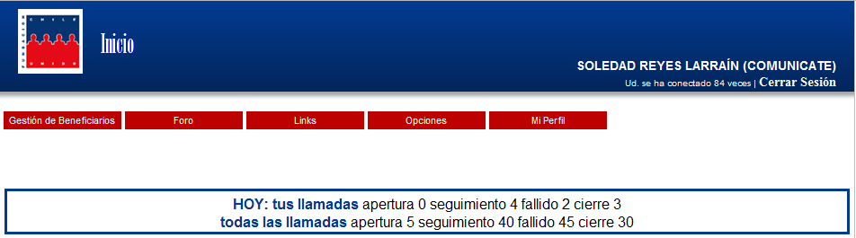
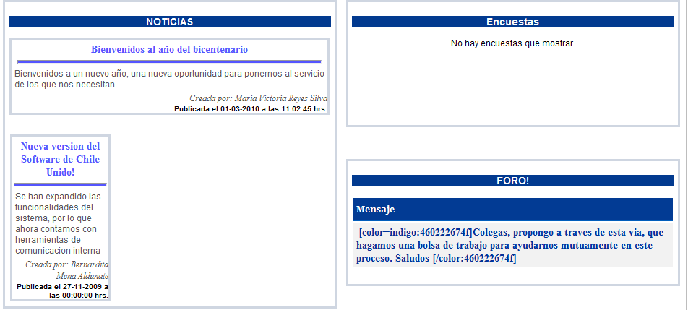

Para iniciar el trabajo de llamados, deberás dirigirte al módulo Gestión de Beneficiarios, donde encontrarás los listados de seguimientos asignados tanto para ti “Mis pacientes de hoy”, como los “Contactos agendados generales”, que pueden ser llamados por cualquier voluntario, que después del seguimiento debe asignárselo como “Solo Yo”.

Es importante destacar que los beneficiarios que aparecen en rojo, son aquellos atrasados en el contacto, por lo que es fundamental que comiences llamando a los que están en rojo primero.

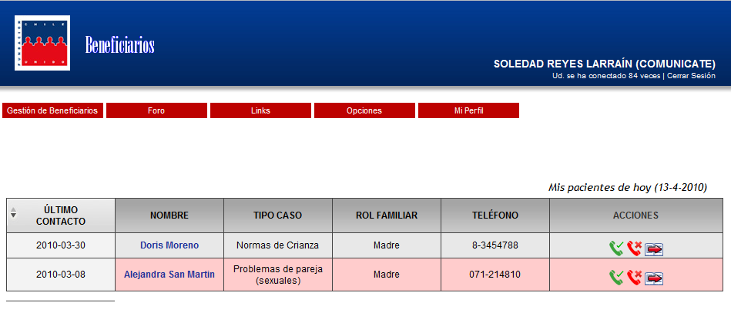
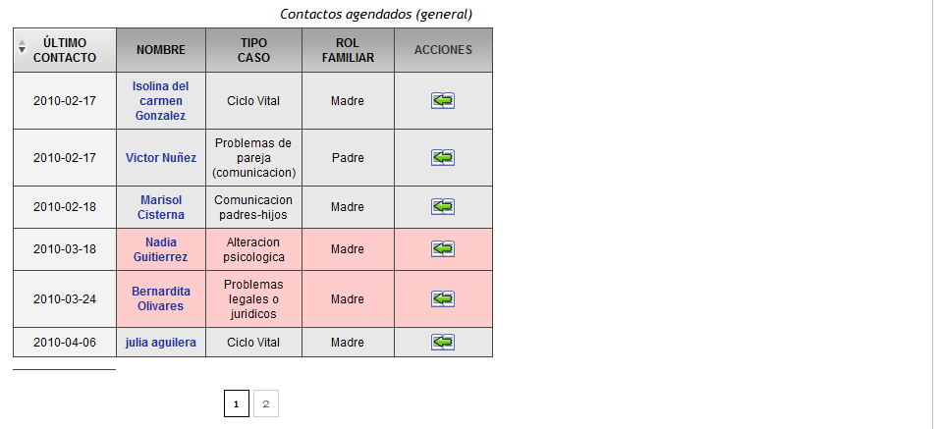

Para realizar un llamado, lo primero que debes hacer es “agendártelo”, de manera de que el beneficiario aparezca en tus pacientes y salga temporalmente de los llamados generales. Para eso debes hacer click en el signo

Si te agendaste un llamado, pero no alcanzaste a contactarlo, es fundamental que lo “desagendes”, de manera que el beneficiario vuelva nuevamente a la lista de llamados generales. Para eso debes hacer click en el signo

Al realizar un llamado de seguimiento, existen dos posibilidades:
- Que el llamado sea exitoso (la persona contesta y puede hablar)
- Que el llamado sea fallido (la persona no fue ubicable o no puede hablar)

En el modulo de Gestión de Beneficiarios encontrarás también un buscador, que puedes utilizar cada vez que necesites buscar a una persona en el sistema.

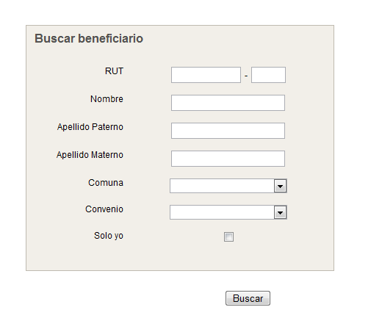

LA FICHA ELECTRONICA

Para ingresar una ficha nueva, primero debes buscar al beneficiario en el sistema de manera de cerciorarte que no tiene ficha en la Fundación. Sólo si no la encuentras, puedes ingresar una nueva ficha. Llenarla correctamente es muy importante porque la ficha es el único documento que contiene la información de las personas que recurren a la Fundación buscando ayuda.

La primera sección contiene los datos personales de quien nos llama. Además recoge información que permitirá realizar futuras estudios.

A partir de la segunda sección la ficha tiene una utilidad clínica, ya que los datos que tienes que recoger nos sirven para entender mejor por qué nos está llamando la persona, qué tipo de ayuda está buscando y sus antecedentes relevantes.

A continuación te mostramos la ficha por partes para que vayas familiarizándote con ella. Pon atención a las especificaciones, te serán de gran ayuda para preguntar bien los datos y usarlos correctamente.

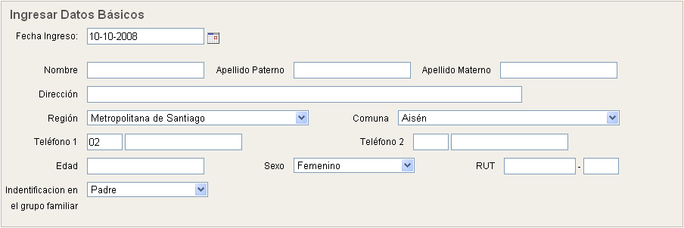

En la fecha de ingreso, debes poner la fecha del primer llamado realizado. Es fundamental anotar un teléfono fijo y un celular (si la persona tiene ambos), para poder hacer el seguimiento, (el espacio que ocupa el teléfono 1 debe ser siempre llenado) y también la comuna donde vive, ya que en caso de ser necesario, podemos derivarlo a algún lugar que le quede cerca. El lugar que se refiere al ítem dirección, debe ser llenado con la dirección electrónica del beneficiario ya que este dato es más permanente y nos permite ubicarlo en caso de cambio o pérdida de número telefónico.
En esta parte de la ficha tienes que definir que lugar dentro del grupo familiar ocupa quien nos está llamando (Identificación dentro del Grupo Familiar). Si quien nos llama tiene hijos, tienes que marcar “Padre” o “Madre” según corresponda. Si no tiene hijos entonces tienes que marcar “Hijo” o “Hija” según sea el caso. Definir esto es muy importante porque esto será una referencia para otros datos que debes recoger.

Luego, debes identificar cuál es la vía a través de la cuál la persona que llama se enteró de la Fundación Chile Unido y del Programa Comunícate. Es muy importante que, si lo vio en la TV, lo escuchó en la radio o lo vio en algún medio escrito, preguntes para saber en qué programa, en qué emisora, en qué diario o revista. Si se enteró a través de algún conocido, preguntar quién le contó de nosotros, en qué circunstancias. En esta sección debes identificar también si la persona llama por sí mismo, por su pareja, hijo u otro.

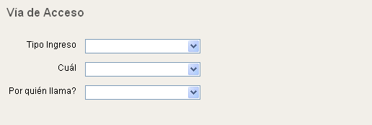

A continuación la ficha contiene una parte destinada a la Descripción de la Familia Nuclear. En primer lugar tienes que anotar los datos de quienes componen la familia; anotar sus nombres, edades y relación que tiene con quien nos llama

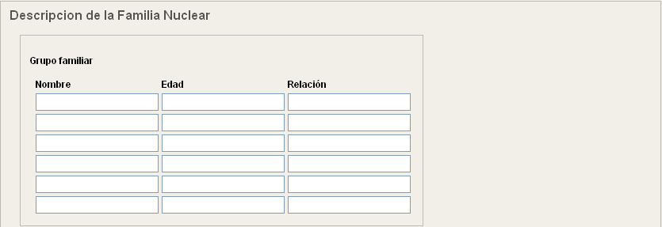

Tienes que definir luego de que tipo de familia se trata, en relación a quienes viven en la casa. En cuanto al Estado Civil, tienes que fijarte en lo que definiste respecto a la identificación dentro del grupo familiar. Si quien llama es padre o madre, debes anotar su estado civil y la información sobre su relación actual, indicando hace cuántos años está conviviendo, casado, separado o viudo. Si quien nos llama es hijo o hija tienes que anotar estos mismos datos, pero en relación a sus padres.

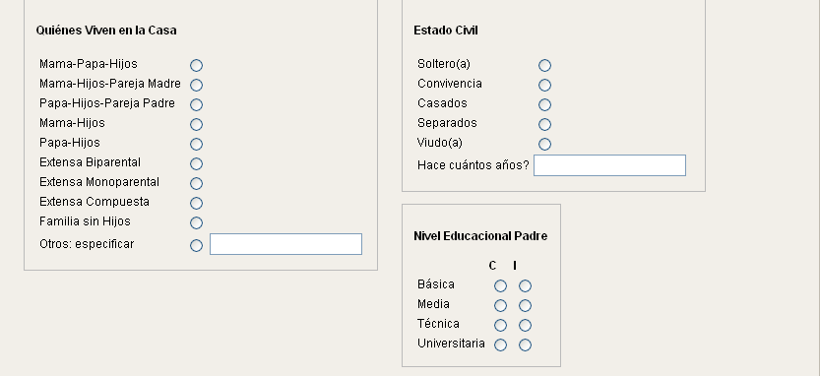
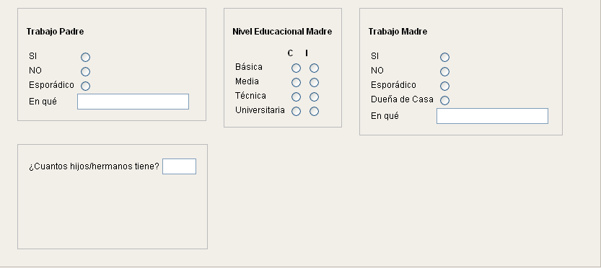
Con respecto al Nivel Educacional pasa lo mismo que con el grupo familiar, es decir, si quien nos llama es padre o madre, tienes que anotar el nivel educacional y situación laboral tanto de él o ella como de su pareja. Pero si quien nos llama es hijo o hija, entonces los datos que tienes que preguntar son los de su padre y su madre (o el (la) conviviente o pareja según corresponda). Debes indicar por último cuántos hijos/hermanos tiene, utilizando el mismo criterio.

Ahora pasamos a la segunda parte de la ficha, así que los datos que vas a recopilar ahora tienen una utilidad clínica. Cada dato nos permitirá entender mejor por qué nos llama la persona, que tipo de problema tiene y qué tipo de ayuda busca.

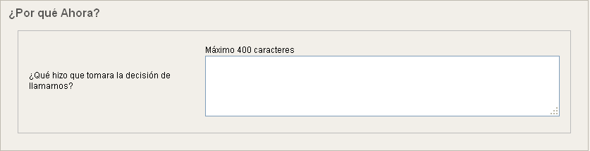

Es de gran utilidad usar la pregunta ¿por qué ahora?, ante la cual usualmente se reciben respuestas concretas que no entregan la información que se necesita. Una tendencia común en las personas es responder esta pregunta quedándose sólo en los medios (publicidad en televisión, radio, revistas, diarios, dato de conocidos, etc). Sin embargo, lo que acá nos interesa es saber qué hizo que finalmente tomara la decisión de llamarnos, es decir, qué de aquello que vio en el televisor o que leyó en una revista le hizo tomar la decisión de llamar. Esta pregunta es importante porque habla de la motivación del paciente a la psicoterapia, del nivel de gravedad y principalmente, del foco de trabajo, pues habla de qué es significativo para el paciente.

Es importante que te detengas en el “por qué ahora”, sobretodo cuando la persona relata una historia del problema, porque así es posible saber qué pasó que la situación es ahora insostenible. Con el por qué ahora se busca un hecho, algo concreto que impulsó la búsqueda de ayuda y que nos dice mucho de la motivación de quien nos llama.

Luego viene el Motivo de la Llamada. Muchas veces la gente que nos llama nos cuenta muchas cosas, toda una historia de problemas y dificultades. Y suele pasar que, es tanta la información, que terminamos sintiéndonos casi tan sobrepasados como quien nos llama. Para poder entregar una ayuda tenemos que ser capaces de precisar cuál es el motivo de consulta actual, el que gatilla la llamada o su problema principal a trabajar. Esto no significa que no escuchemos todo lo que la persona nos quiere contar. Por el contrario, la idea es escuchar a la persona e ir definiendo en conjunto qué, de todo lo que nos cuenta, es lo que la llevó a llamarnos.

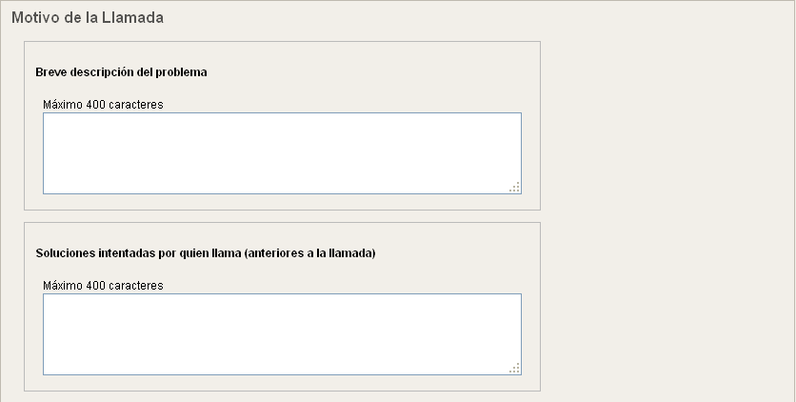

También es fundamental que preguntes por las Soluciones Intentadas, es decir, qué cosas se probaron antes para solucionar el problema. Por ejemplo, si fue al doctor, habló con un sacerdote, tomó un profesor particular, si conversó con alguien, si intentó negociar, etc. Muchas veces acá encontramos “soluciones” que no sólo no solucionan el problema, sino que lo mantienen. Además acá aparecen los recursos de la persona, su capacidad para afrontar problemas.

Otra cosa que tienes que preguntar es si ha consultado antes a un psicólogo por este mismo problema o algún otro. Si la respuesta es positiva, es muy importante preguntar cómo fue su experiencia en esa o esas consultas y tratamientos anteriores; explorar qué le sirvió y que no, qué le gustó y que no. Puedes hacer preguntas como “¿Qué de tu tratamiento (o llamado) anterior te gustó, qué no te gustó?” Si el paciente se pone resistente, podemos verbalizar que preguntamos esto para poder brindarle una mejor ayuda, “Disculpa si insisto mucho en esto, pero me interesa saber para así yo poder repetir esas cosas que te gustaron, y evitar aquellas que no”. Además, de este modo evitamos repetir las soluciones intentadas previamente que no fueron efectivas, para no caer así en “más de lo mismo”.

Es fundamental preguntar por los tratamientos anteriores y soluciones intentadas porque nos da información sobre el pronóstico del paciente y nos ayuda a encuadrar este nuevo tratamiento al clarificar los aspectos positivos y negativos de los anteriores.

A continuación debes hacer un resumen de los Antecedentes Relevantes. La idea es que recojas información que permita comprender el problema, por ejemplo, la evolución de éste, los elementos y personas involucrada, hace cuánto tiempo es un problema, etc.

Es recomendable que vayas tomando nota de lo que la persona cuenta como relevante. No se trata de hacer una anamnesis ni escribir la biografía de la persona, pero sí estar atento a lo que trae. Sin embargo, muchas veces las personas que nos llaman se desordenan o dispersan demasiado y en estos casos es bueno que intentes focalizar la recolección de información para que no te llenes de datos que después no puedes conectar o que se alejan demasiado de la problemática actual, la que gatilla el llamado.

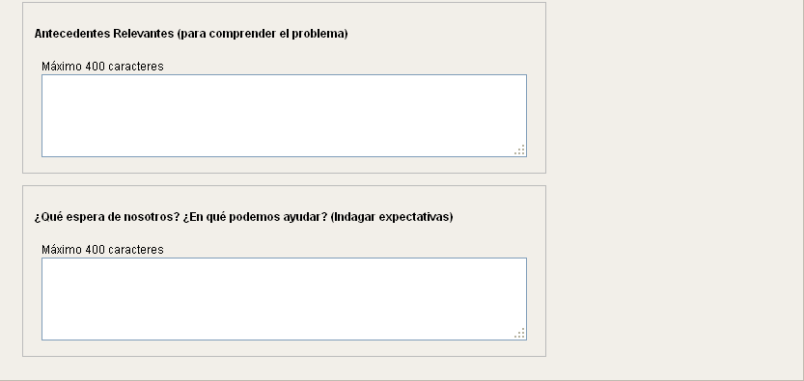
Después de haber explorado en el Motivo de la Llamada, las Soluciones Intentadas, y los Antecedentes Relevantes es necesario preguntar explícitamente por las Expectativas y preferencias del consultante, ya que necesitamos información directa sobre lo que el paciente espera y desea. En relación a esto es muy importante preguntarse quién está movilizado, la persona que llama o quien contesta el teléfono.

Conocer las expectativas del paciente permite, dentro de un marco de trabajo, flexibilizar lo más posible para responder a esa petición. Las expectativas del paciente darán directrices de cómo plantear el tratamiento, permitiendo además evaluar si efectivamente lo que el paciente espera recibir es algo ante lo cual, como voluntario(a), puedes responder. Si las expectativas del paciente no son contrastadas con la realidad y aclaradas con el voluntario(a), el proceso puede ser insatisfactorio y generar en el paciente un sentimiento generalizado de frustración. Si la motivación del paciente se aleja mucho de lo que el voluntario(a) puede entregar, se debe explicitar el trabajo que se realiza y volver a preguntar si es de interés para el paciente.

En los casos en que consideres que la persona está motivada y que la psicoterapia es coherente con sus expectativas, preséntala como una opción y no como la única solución posible. Si a la persona no le hace sentido ir a terapia es casi imposible que vaya sólo porque le estamos diciendo que lo haga.

Ahora tienes que anotar la Respuesta Entregada a la persona que llamó. Tienes que especificar las recomendaciones y sugerencias dadas, si le recomendaste llamar a alguien, cambiar alguna conducta, decirle algo a alguien, etc. También tienes que especificar las intervenciones hechas; si el trabajo que realizaste fue de contención, o validaste sus sentimientos, o de confrontar tal cosa, clarificar otra, etc. para así facilitarle la tarea a quien haga el seguimiento.

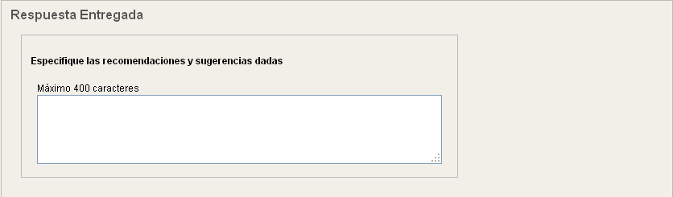

Después, si realizaste alguna Derivación a la Red Externa, tienes que anotar el tipo de derivación (salud física, asesoría legal, red de salud pública o instituciones, red de psicólogos ) y a qué establecimiento o qué especialista.

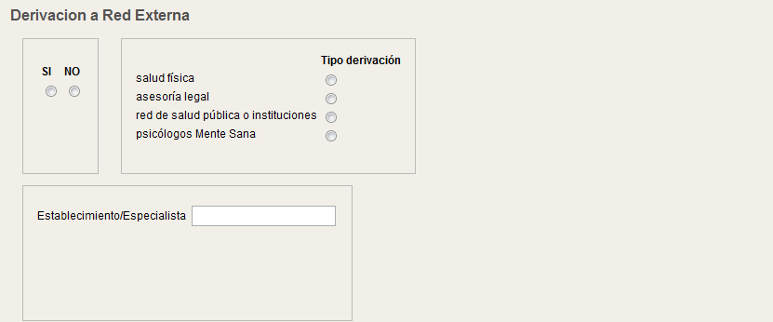

Luego, tienes que anotar tu Impresión Clínica, lo que pensaste en relación al caso, y que será de mucha utilidad para quienes hagan el seguimiento. Lo primero es especificar cuál es el problema a trabajar, es decir, el Foco de Trabajo. Por ejemplo: trabajar la relación con la madre, empoderar en tales aspectos, canalizar de forma más adecuada la rabia hacia los hijos, acompañar en el proceso de duelo, trabajar la relación de pareja, etc.

Además tienes que anotar información que hable de la Motivación de la persona para resolver su motivo de consulta. Una forma de captar esto es tener en cuenta la etapa de cambio en la que se encuentra el paciente.

1. Pre contemplación: no hay conciencia de enfermedad, la persona no tiene intención de cambiar ni realizar acciones específicas de cambio en su comportamiento. Una persona que consulta estando en esta etapa de cambio generalmente lo hace por otros, es decir, porque otros ven que tiene un problema y quieren que cambie.

2. Contemplación: la persona reconoce que tiene un problema, tiene intención de cambio y, potencialmente, hará un intento formal para modificar su situación. Conoce los beneficios y ventajas del cambio, pero los factores contrarios tiene mayor peso para ella. Son personas que comienzan a considerar el cambio pero aún no asumen ningún compromiso específico para actuar en ese sentido, sólo “contemplan” la opción de cambio.

3. Preparación: la persona tiene conciencia de enfermedad o de que tiene un problema, tiene la intención de cambiar, hay una decisión de cambio y un compromiso propio para hacerlo. La preparación implica no sólo que la persona está lista para actuar, sino también que en el presente está realizando pequeños cambios e intenta efectivamente cambiar el futuro inmediato.

4. Acción: la persona ya decidió cambiar, valora mucho los beneficios del cambio, por lo que actúa a favor del cambio, lo cual es algo observable en su comportamiento.

5. Mantención: en esta etapa hay una tentativa de estabilización del cambio.

Saber la etapa de cambio en la que se encuentre el paciente te permite adoptar distintas actitudes frente a él. En las primeras etapas de cambio, no debes insistir para que el paciente adquiera conciencia, sino que se recomienda que realices un trabajo de exploración y reflexión. Mientras más presionamos para el cambio, más resistente se pone el paciente. En cambio si el paciente demuestra un nivel alto de motivación hay que tomar una postura directiva, pues si se continúa con la exploración y el trabajo reflexivo puede hacer que disminuya la activación del paciente al cambio. En resumen, mientras menos motivación muestra el paciente menos directivo debes ser, y mientras más motivación muestre, debes tomar una mayor directividad.

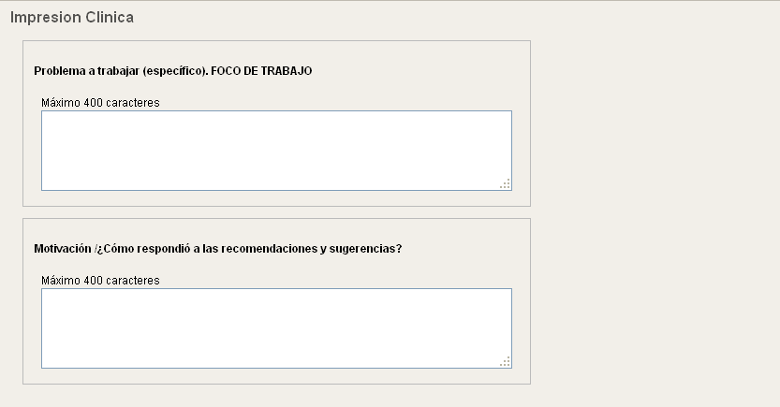

A continuación, debes especificar si la persona que nos llama tiene algún tipo de convenio con la Fundación, es decir, si pertenece a alguna de las empresas o medios con los que estamos asociados. Dado que hay otra área de la Fundación que se dedica exclusivamente a atender estos convenios, siempre deberás marcar “Particular”.

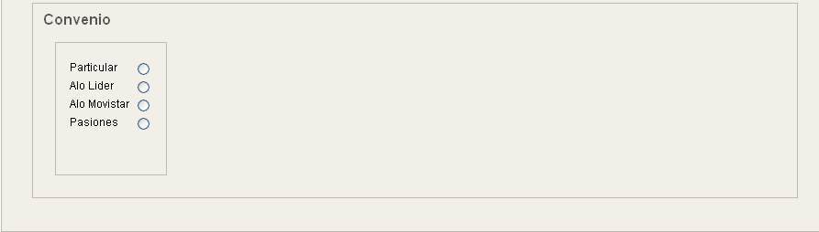

Al finalizar la ficha inicial, deberás especificar las conclusiones del caso, partiendo por definir el tipo de caso, para lo cual tendrás que elegir cuál de las clasificaciones establecidas explica mejor el motivo principal por el cual la persona nos llama. En este apartado podrás también asignarle a la ficha la condición de “Sólo Yo”, seleccionando la opción YO, lo que significa que cuando le corresponda el seguimiento, aparecerá en la sección de “Mis Pacientes de hoy” de la página principal.

Si defines que la persona requiere de un seguimiento por parte de la Fundación, deberás asignarle una fecha para hacerle el seguimiento.
Finalmente, puedes decidir que hay que cerrar el caso, es decir, que la persona que llama no necesita de seguimiento.

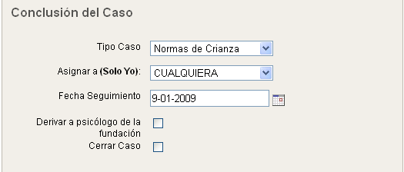

FICHA DE SEGUIMIENTO

El Seguimiento es una llamada focalizada. ¿En qué? En el Motivo de la Llamada, en lo que se definió como problema en el primer llamado.

Para hacer el seguimiento tienes que seguir el siguiente esquema: primero identificarte, explicar quién eres y de dónde estás llamando. Luego preguntar por el Foco de Trabajo, lo que se definió como problema a trabajar. Aquí es importante que hagas una pequeña descripción de cómo ha ido evolucionando el problema. Después tienes que describir de forma breve y específica la intervención que realizaste, finalizando con una recomendación para el próximo seguimiento, de manera de que las siguientes llamadas sigan con el Foco de Trabajo.

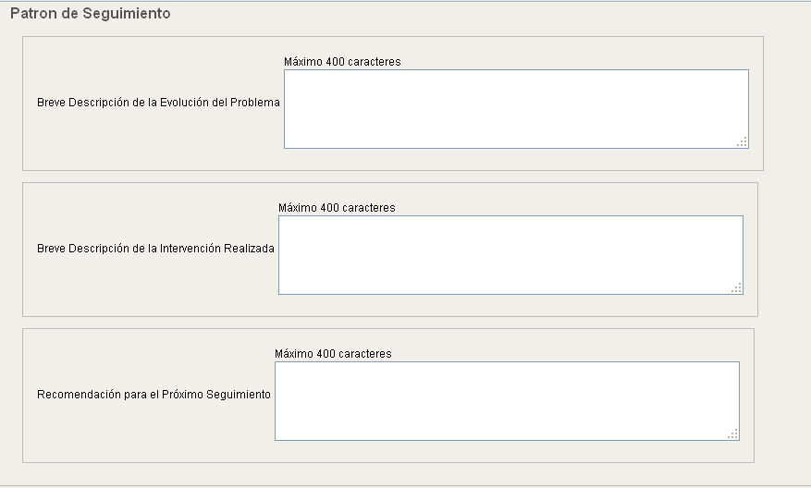

FICHA DE CIERRE
Cuando decides cerrar un caso, deberás constatar en la ficha de cierre cuál fue el resultado del proceso y qué ocurrió si fue derivado a la red externa.

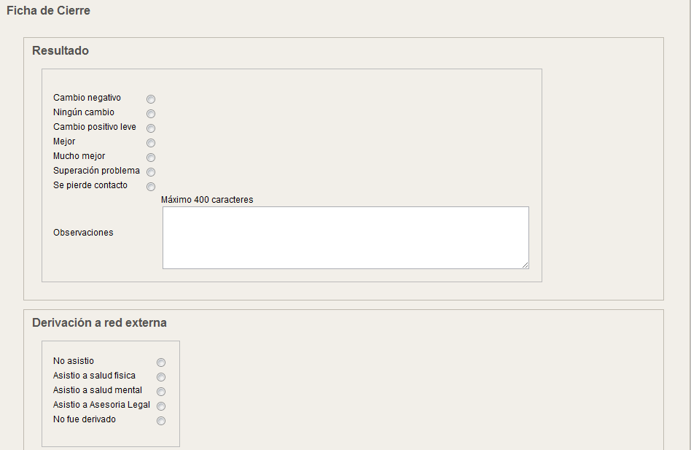

COMUNICACIONES INTERNAS
El software cuenta con una sección especialmente dedicada a las comunicaciones internas, cuyo objetivo es informar temáticas relevantes para el trabajo y facilitar la comunicación entre las voluntarias.
Noticias
Se encuentra al inicio del programa (Home). El objetivo de este espacio es informar noticias que puedan ser relevantes para el trabajo, lo que incluye noticias de la Fundación en general o temáticas psicológicas que puedan ser interesantes.
Avisos
El objetivo es informar de contingencias relevantes, tales como días feriados o cambios en los turnos y supervisiones.
Encuestas
El objetivo es poder recabar información sobre temas que son importantes para el programa. Semestralmente se realiza una encuesta de satisfacción del voluntariado.
Foro
Módulo diseñado para poder compartir ideas y opiniones sobre diferentes temáticas que puedan ser relevantes para el trabajo, tales como temas clínicos, intervenciones especificas, manejo de ciertos trastornos u otros.
Links
Módulo que contiene documentos que son relevantes para utilizar en el trabajo. En él puedes encontrar el Manual del Comunícate
.

METODOLOGÍA DE TRABAJO
El Comunícate funciona por turnos diarios de 9.00 a 14.30 horas, por lo que tu compromiso será de una mañana de trabajo a la semana.
Al llegar a la Fundación, primero debes avisar tu asistencia a la secretaria (Anita). Luego entrar en el software y revisar las noticias, informaciones y contestar encuestas si está indicado.
A continuación, deberás ir a la lista de tus pacientes asignados y realizar el seguimiento correspondiente, revisando indicaciones y/o tareas asignadas al paciente en el seguimiento anterior y decidir si sigue en el programa, si es derivado o si el caso debe cerrarse.
Durante un turno, esperamos que puedas realizar al menos 6 atenciones telefónicas, las cuales deben incluir pacientes nuevos, pacientes “Solo Yo” y pacientes de los “Contactos Agendados (general)”, si es que los hubiera.
Antes de terminar el turno telefónico, deberás llenar la plantilla excel “Control de Gestión de Pasantes/ voluntarios”, que se encuentra en un archivo guardado en el escritorio de tu PC, indicando los llamados realizados durante el turno (nuevos, seguimientos, fallidos y retiros).
A las 13:00 horas, debes dejar la atención telefónica para asistir a supervisión, la cual durará dos horas académicas. Para esto deberás tener preparado algún caso para supervisar. A las 14:30 horas finaliza el turno.
Si has decidido, en conjunto con tu supervisora, realizar una atención mixta (telefónica y presencial) y por lo tanto has citado algún paciente, esta se realizara desde las 14:30 a 17:00 horas, en la salita de atención y de acuerdo a disponibilidad calendaría.

ATENCIÓN PRESENCIAL
Se podrá realizar atención presencial a aquellos pacientes que el pasante/voluntario/a, en conjunto con la supervisora, decida que es beneficioso para su tratamiento una modalidad mixta.
Los pacientes que requieran asistencia presencial deben ser derivados y no podrán ser tratados en esta modalidad mixta.
La atención se realizará en la salita de atención y de acuerdo a la disponibilidad horaria, solamente en las tardes entre 14:30 y 17:00 horas.
La atención tendrá un costo que dependerá de los ingresos del paciente, cuyo valor va desde los $500 hasta los $2.000.

REGLAMENTO

Inasistencia a turnos
La asistencia a los turnos es obligatoria. Los pasantes/voluntarios que por cualquier motivo no puedan asistir a su turno que deberán:
- Avisar a la secretaria de la fundación y/o a M. Victoria Reyes
- Cambiar turno con algún otro voluntario
- Recuperar turno durante la tarde en forma excepcional, la semana que se faltó.
Responsabilidad del voluntario cuando decide dejar el programa
Los voluntarios que por diferentes razones abandonan el programa deberán:
- Avisar a M .Victoria Reyes su retiro y la fecha en que dejará de asistir
- Revisar todos sus pacientes “Solo Yo” avisándoles que ya no estará más y que serán contactados por la persona a la cual el voluntario los haya derivado
- Avisar a su supervisora que ya no asistirá a las supervisiones

DATOS DE CONTACTO

Directora área Asistencia : María Victoria Reyes S.
Mail de contacto : asistencia@chileunido.cl
Teléfono Fundación : 8179400
Dirección Fundación : El Retiro 5011, Vitacura
REFERENCIAS BIBLIOGRÁFICAS

Cade, B. & O´Hanlon, W. (1995). Guía Breve de Terapia Breve. Barcelona: Paidós.
Chaney, S. (1994). MRI Brief Therapy Training Materials. Palo Alto: Mental Research Institute.
Duncan, B., Solovey, A. & Rusk, G. (1992). Changing the rules. New York: The Gillford Press.
Fisch, R., Weakland, J.., Watzlawick, P., Segal, L., Hoebel, F. C., & Deardorff, C. M. (1975). Learning Brief Therapy: An Introductory Manual. Palo Alto: Brief Therapy Center.
Fisch, R., Weakland, J. & Segal, L. (1984). La Táctica del Cambio. Barcelona: Herder
Haley, J. (1989). Terapia no convencional. Buenos Aires: Amorrortu
Hirsch, H. & Casablanca, R. (1989). Como equivocarse menos en Terapias Breves. Un registro para el modelo MRI. Buenos Aires: Universidad Nacional del Litoral.
Hirsch, H. & Rosarios, H. (1987). Estrategias Psicoterapéuticas Institucionales: La Organización del Cambio. Buenos Aires: Nadir.
Lundahl, B. & Burke, B. (2009). The Effectiveness and Applicability of Motivational Interviewing: A Practice-Friendly Review of Four Meta-Analyses. Journal of Clinical Psychology: In Session, 65 (11), 1232-1245. Extraído el 22 de octubre de 2009 de la base de datos Wiley InterScience
Miller, W. & Rollnick, S. (1991). Motivational Interviewing: Preparing people to change addictive behavior. New York: The Gillford Press
Nardone, G. & Watzlawick, P. (2000). Terapia Breve Estratégica. Buenos Aires: Paidós
Rumpold, G., Doering, S., Smrekar, U., Schubert, C., Koza, R. Schatz, D., Bertl, A., Janecke, N., Lampe, A. & Schuessler, G. (2005). Changes in motivation and the therapeutic alliance during a pretherapy diagnostic and motivation-enhancing phase among psychotherapy outpatients. Psychotherapy Research, 15, 117-127. Extraído el 23 de octubre de 2009 de la base de datos Informaworld
Zuroff, D., Koestner, R., Moskowitz, D. S., McBride, C., Marshall, M. & Bagby, M. (2007). Autonomous motivation for therapy: A new common factor in brief treatments for depression. Psychotherapy Research, 17, 137-147. Extraído el 23 de octubre de 2009 de la base de datos Informaworld

